GIMP **实用教程---19照片画面的修改**

GIMP软件为一个图像编辑处理程序，结构简单但其功能不输于专业的绘图软件。对于摄影爱好者可以方便地用它进行照片的后期调整和制作。它的各种功能和应用将在本系列教程中逐一介绍。

**上一篇**

**八．应用实例**

**4. 全景照片的制作**

**八．应用实例**

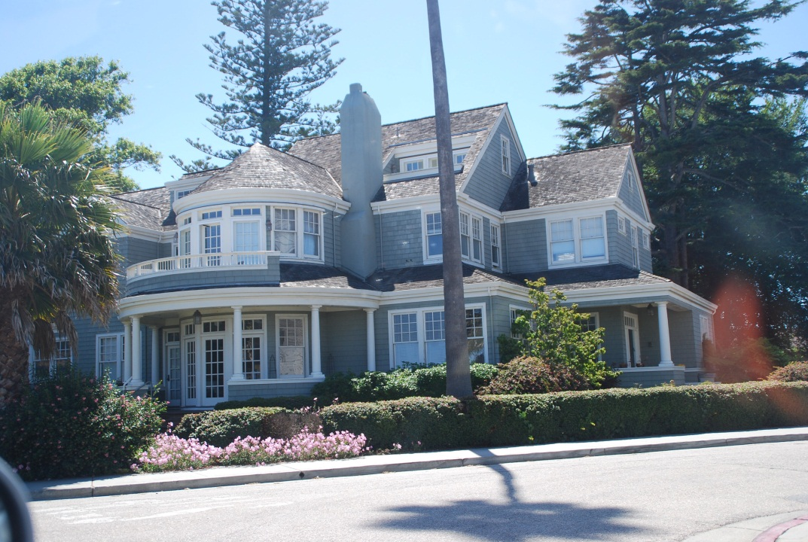**5. 照片画面的修改，删除杂物。**

看右图，很好一幢房子，被门前的一颗大树破了相。用什么方法把它去掉呢，只能细心地一点一点给它补出来。反正建筑的材料是应有尽有，一砖一瓦一草一木尽管从边上取就是了。下面先做一下示范：

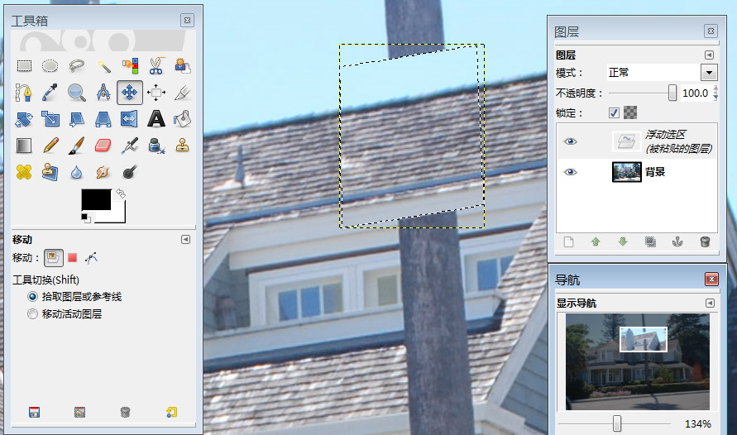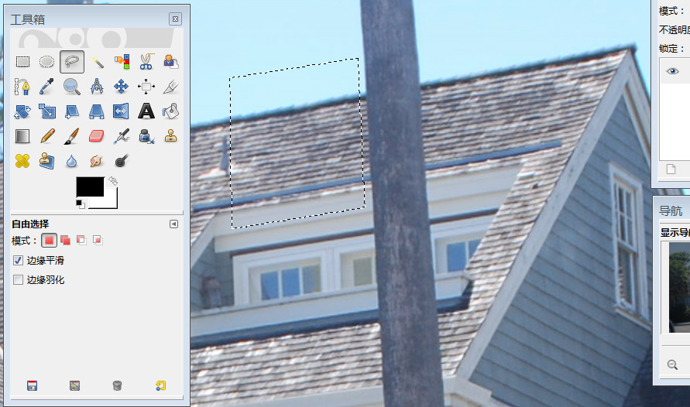用“自由选择工具”把一小片屋顶选中，把它做成浮动图层，然后移动到旁边的树干上，根据情况可能要放大一点点（大约1%左右），位置全部对齐后，固定图层。注意到选区不能太大，一般图形中有二条直线需要对齐即可，否则的话要对齐许多线是很困难的。一段补好再来一段：

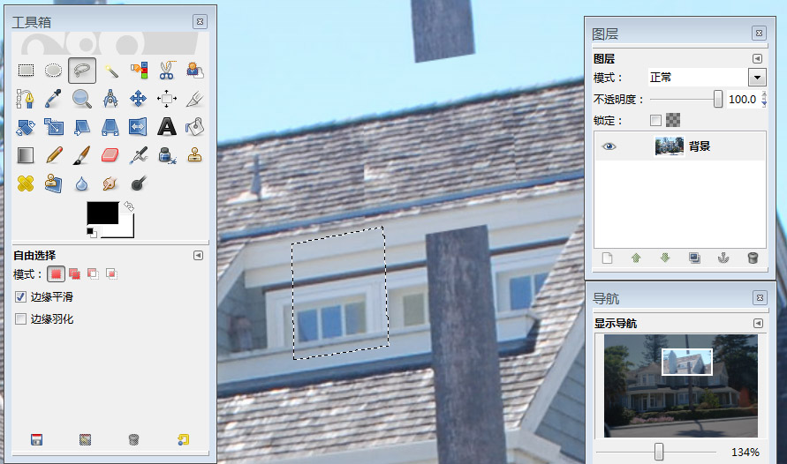这次考虑到要覆盖树干的宽度，并且要对齐三个窗框。

移动到树干上后再适当进行放大，尽量对齐所有的关系。

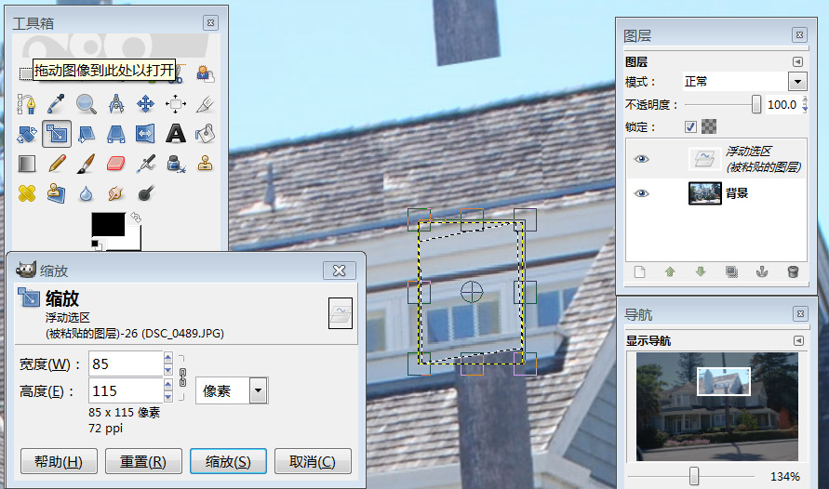

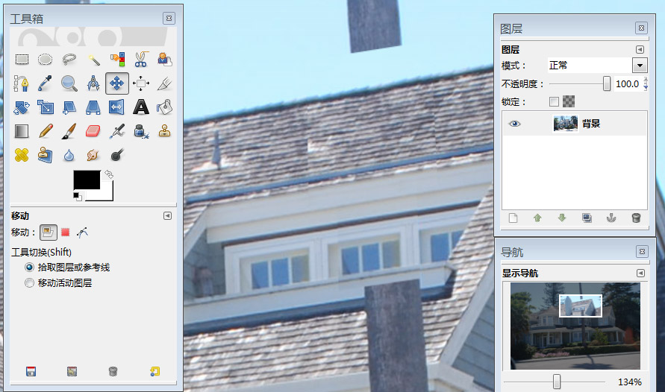

好了不可能一段一段都做下去，就把最后的结果展示出来算了:

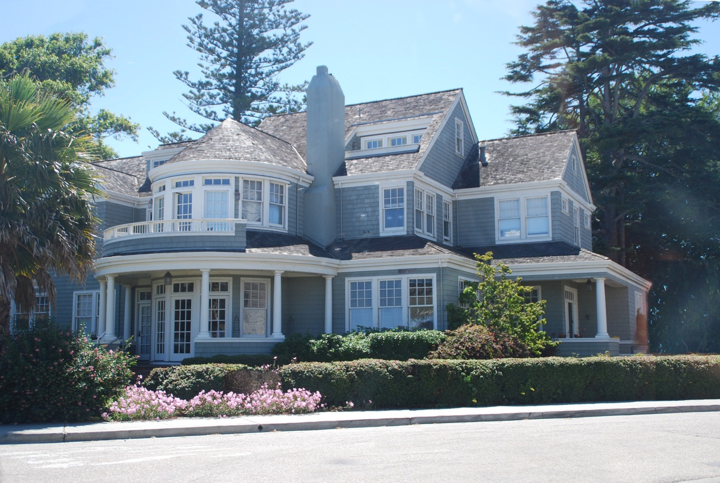

练习14

有兴趣的朋友可以用下图来练习一下：

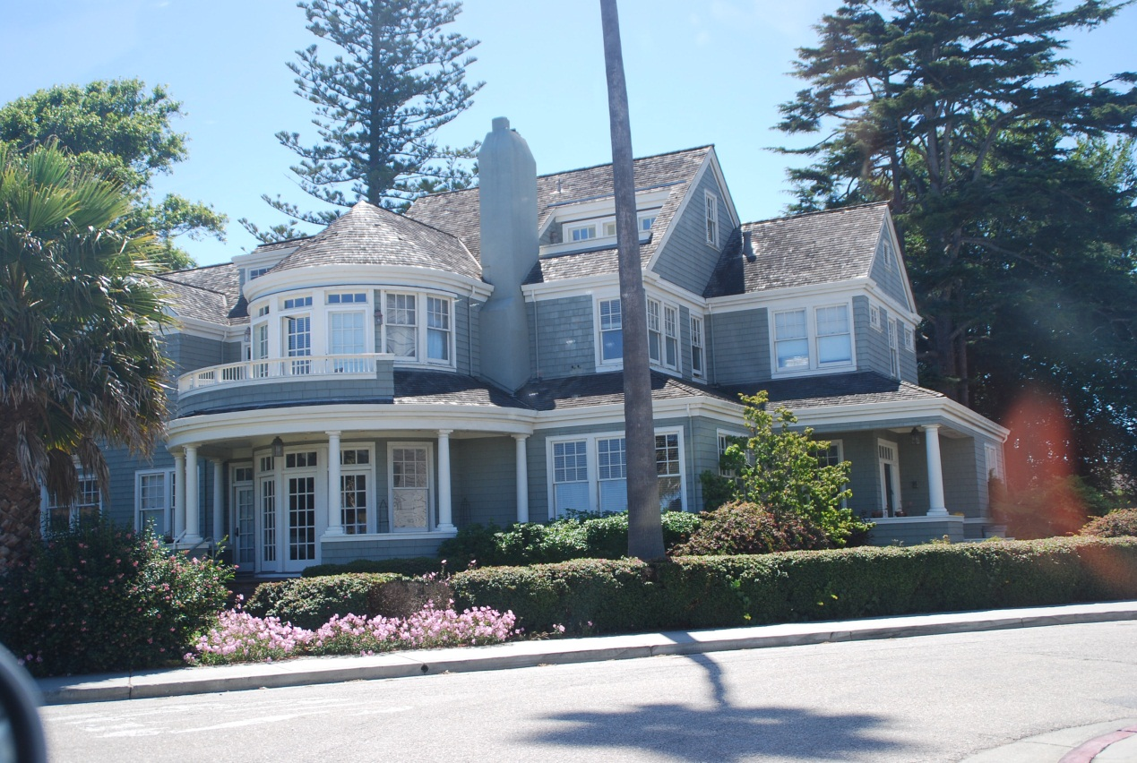

下一篇

**通道与选区**